Ch07_lab

結構化查詢語言SQL(異動處理)

** 學完本章節，請在電腦上實作

** 請打開SQL Server Management Studio (SSMS) 利用 SQL 執行

** 實作主題: SQL (Structured Query Language，結構化查詢語言)

** 完成後請上傳 sql檔到Tronclass作業

1. **CREATE TABLE：請建立一個sales (銷售表) 資料表：**

* 先建立「父關聯表」之後，再建立「子關聯表」：

**父關聯表**

|  |  |
| --- | --- |
|  |  |
| Employee[檔名: 7-3-1_1.sql] | Product [檔名: 7-3-1_2.sql] |

**子關聯表： sales (銷售表)**

Ans:

[檔名: 7-3-1_3.sql]

1. **INSERT：**新增以下資料到 Employee 資料表

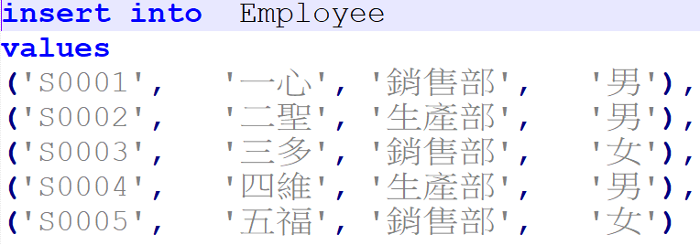

Ans: [檔名: 7-4-1-1.sql]

1. **INSERT：新增來源為另一個資料表**： 這次請你從Employee_old新增資料到 Employee 資料表中，請問 SQL 指令?

最後 請你從Employee_old新增資料到 Employee 資料表中

Ans:

[檔名: SQL_7-4-1_ex4 insert.sql]

1. **UPDATE** (修改 一個欄位資料)： 假設六合員工想從「銷售部」調到「生產部」，其 SQL ?

[檔名: SQL_7-4-2_ex1.sql]

Ans:

1. **UPDATE** (修改 多個欄位資料)：假設編號 S0010 員工想從「生產部」調到「銷售部」，並且姓名想改為「李安」其 SQL程式撰寫 ?

[檔名: SQL_7-4-2_ex2.sql]

Ans:

1. **DELETE(記錄刪除)**：請將「Employee_old」中，Em_name(姓名)為「十全」的記錄刪除

[檔名: SQL_7-4-3.sql]

Ans:

1. **資料表建立的順序**：假設現在有一套「選課系統」，其相關的欄位如下所示：

**(學號、姓名、年級、科系代碼、科系名稱、系主任、課程代號、課程名稱、學分數、成績、老師編號、老師姓名)**

利用SQL之DDL來建立3NF後的所有資料表時，請列出建立的順序。(注意：要依照父關聯表與子關聯表的順序來建立)

Ans:

學生資料表

學號

姓名

年級

科系代碼

科系資料表

科系代碼

科系名稱

系主任

課程資料表

課程代號

課程名稱

學分數

老師編號

老師資料表

老師編號

老師姓名

選課資料表

學號

課程代號

成績

1. **資料表建立的順序(實作)**：請利用**DDL語言**來定義一個客戶訂購產品的關聯式如下所示：

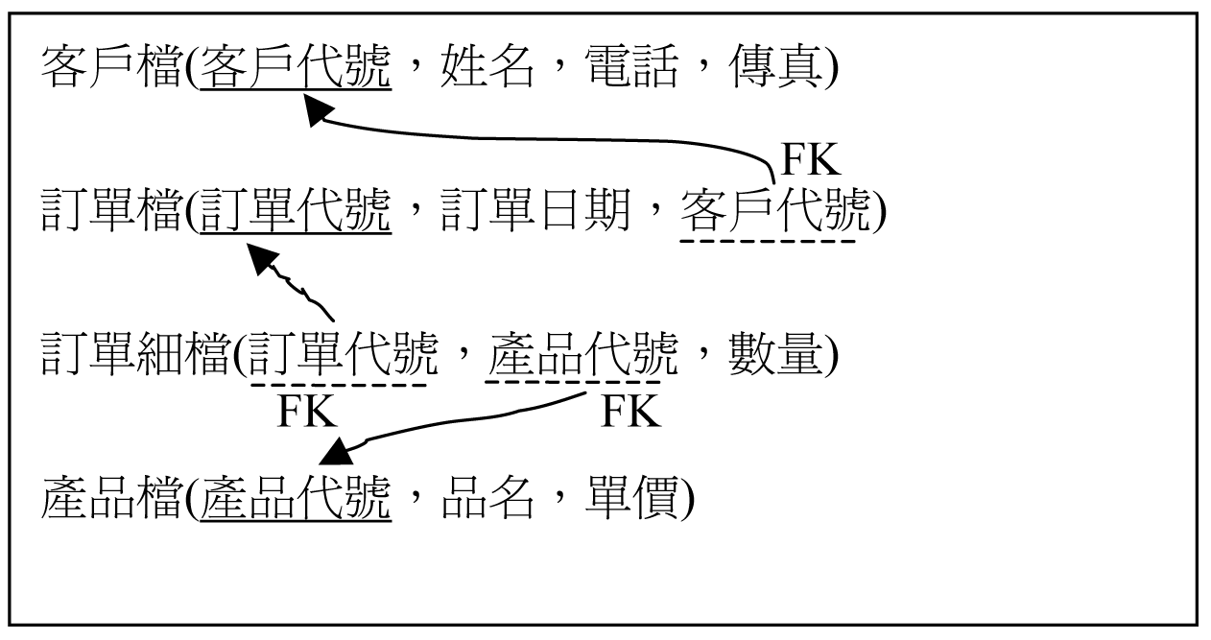

Ans: